ORGANIZAÇÃO DO ESPAÇO FÍSICO NA EDUCAÇÃO INFANTIL:
O ESPAÇO COMO “UM OUTRO EDUCADOR”.

Andrezza Cardoso de Freitas

EIXO TEMÁTICO: Formação de professores e educadores de infância

RESUMO
O presente estudo de cunho qualitativo consiste em compreender o espaço físico como categoria pedagógica, apresentando a vivência de um planejamento na Educação Infantil no contexto do Programa Institucional de Bolsas de Iniciação à Docência. Ao considerarmos o espaço físico como educador, compreendemos que a sua organização é fundamental para o cotidiano e desenvolvimento das crianças. Os dados foram coletados dos registros do caderno de campo, fotografias, vídeos e dos planejamentos. Concluo o estudo afirmando a importância da organização do espaço para o desenvolvimento pleno das crianças.
Palavras-Chave: Educação Infantil, espaços, organização do espaço, PIBID, iniciação à docência.

Introdução
O presente estudo é um recorte do meu trabalho monográfico, que surge diante da minha inserção no Programa Institucional de Bolsas de Iniciação à Docência (PIBID) no Colégio de Aplicação (CAp) da Universidade Federal do Rio de Janeiro (UFRJ) no setor de Educação Infantil. A partir da vivência de um planejamento da reorganização do espaço da sala de referência de um grupo de crianças entre 3 e 4 anos de idade no CAp Educação Infantil da UFRJ que possibilitou a reflexão sobre a importância da organização dos espaços nas práticas pedagógicas na Educação Infantil, tendo o espaço como um ambiente que educa as crianças, sendo considerado “um educador” junto com os professores.
O PIBID de Pedagogia da UFRJ com ênfase na Educação Infantil (EI), ao longo de 2017 e 2018, tinha duas escolas parceiras, o CAp Educação Infantil UFRJ e Colégio Pedro II. Era composto por 13 pibidianas, 3 professoras supervisoras (que atuam nas escolas parceiras), uma professora coordenadora que atua na Faculdade de Educação da UFRJ.
Nas observações semanais realizadas no curso do Programa, o grupo de pibidianas (composto por 5 licenciandas, e uma professora da Escola) notou que a sala de referência que acompanhávam tinha poucos livros disponíveis para as crianças. O Grupo 4 da CAp EI-UFRJ, denominado “Fantasia e Faz de conta”, expressou pela literatura infantil, pela brincadeira de faz de conta (supermercado, médico, restaurante, casinha); pelas criações e narrativas de histórias, demostrando que essas experiências poderiam ser potencializadas. Dessa maneira, entendemos que o contexto poderia ser enriquecido, favorecendo a ampliação das experiências das crianças e a autonomia delas.
Com base nas observações realizadas, sentimos a necessidade de pensar um planejamento da reorganização do espaço de leitura da sala de referência do grupo, na seleção dos materiais e livros que estavam na sala e de novos que poderiam compor o novo espaço, considerando que os espaços:
(...) refletem concepções e causam impacto nas práticas pedagógicas. A organização do mobiliário, os materiais disponíveis, os elementos decorativos, as paredes: tudo o que constitui o espaço mostra, de forma explícita ou pelos vestígios, como diz Benjamin (1987b), as marcas daqueles que planejaram o espaço e que por ali circulam. Tudo o que constitui o espaço evidencia um projeto de educação. (CAMÕES; TOLETO; RONCARATI, 2013. p.265)

É importante destacar que a concepção de criança ativa, produtora de cultura e centro do planejamento curricular, conforme consta nas Diretrizes Curriculares Nacionais para a Educação Infantil (2009), foi o que fundamentou o trabalho. Esse embasamento também justifica o protagonismo dado às crianças durante todo o processo de construção do ambiente considerando o espaço como um educador junto com os docentes.
Nesta perspectiva, o objetivo desse trabalho é compreender as possibilidades do espaço físico como pedagógico. Como favorecer o espaço como educador, oferecendo oportunidades de encontro das crianças com a cultura, considerando seus desejos?
Este trabalho é de cunho qualitativo, utilizando a metodologia de pesquisa de campo a partir da experiência no PIBID Pedagogia EI, entre os anos 2017 e 2018. Os dados apresentados foram coletados dos instrumentos invesigativos que foram: os registros do caderno de campo, fotografias das pibidianas, vídeos, registros dos planejamentos realizados.

A organização dos espaços e ambientes a partir da vivência no PIBID
O espaço físico da escola é um elemento importante na vida escolar das crianças. É necessário pensar os espaços das escolas e sua organização, tendo em vista que é ocupado diariamente pelas crianças que permanecem em uma jornada que varia entre 4 e 10 horas por dia.
Ao falarmos do espaço físico é preciso ressaltar que ele não está desassociado do ambiente, pois através das relações estabelecidas entre as crianças e os adultos, da organização, da maneira que é explorado e vivenciado torna-se um ambiente. É fundamental que o espaço se torne um ambiente.
O espaço físico assim concebido, não se resume a sua metragem. Grande ou pequeno, o espaço físico de qualquer centro de educação infantil precisa tornar-se um ambiente, isto é, ambientar as crianças e os adultos (...). (FARIA, 1999, p.70)

Desta forma, o espaço físico transformado em ambiente através das relações e interações dos sujeitos que o ocupam pode ser acolhedor, desafiador, de múltiplas linguagens e culturas, respeitando a individualidade, mas também o coletivo, e principalmente sendo flexível. Dessa maneira, o espaço é compreendido como outro educador, tendo em vista que o ambiente é visto como algo que educa a criança através das interações entre as crianças e os adultos, com os objetos e entre elas mesmas, em conjunto com uma equipe de dois ou mais professores (GANDINI, 2016).
O espaço bem organizado e com objetos, brinquedos, jogos, materiais que sejam significativos, não necessita de atividades dirigidas pelos adultos para que seja convidativos à exploração. Sendo assim, o espaço por si só pode ser rico para as crianças, e através do brincar e das interações estabelecidas nele, os pequenos ampliam seus conhecimentos, relações e cultura.
Portanto, a organização dos espaços físicos das escolas que são transformados em ambientes a partir das relações estabelecidas nele, necessitam de um olhar atento do educador (adultos) para que possam criar espaços que ampliem e potencializem as brincadeiras, relações, cultura, conhecimentos dos pequenos, considerando os contextos ao qual estão inseridos.
Diante das observações do cotidiano, das brincadeiras e preferências das crianças e considerando o espaço como promotor de desafios e aprendizagens, pensamos em um planejamento através do qual pudéssemos reorganizar o espaço da sala de referência, criando um ambiente de acordo com as preferências dos pequenos e de acordo com as propostas pedagógicas da escola, de maneira a potencializar o brincar, as interações e a autonomia. Compreendemos que os espaço organizado para as crianças necessitava ser um ambiente inclusivo, valorizando o acesso livre aos livros, favorecendo um ambiente de cooperação, com objetivo de ampliar ao máximo a cultura e o pleno desenvolvimento das crianças

Espaço da leitura
De acordo com as DCNEIs em seu 9º artigo, o currículo da Educação Infantil deve contemplar e proporcionar experiências que “II - favoreçam a imersão das crianças nas diferentes linguagens e o progressivo domínio por elas de vários gêneros e formas de expressão: gestual, verbal, plástica, dramática e musical;” (BRASIL, 2009); dessa maneira, consideramos indispensável a criação desse espaço, da leitura.
Após a elaboração do planejamento inicial que se deu através das observações e registros do cotidiano escolar, do diálogo com as professoras regentes e dos ajustes feitos, realizamos uma conversa com as crianças sobre a construção do espaço da leitura. Foram apresentadas imagens impressas com sugestões do que poderia ter nesse ambiente e, neste momento, puderam opinar sobre o espaço, cabendo ressaltar que os desejos e as opiniões dos pequenos foram relevantes e considerados em todo planejamento. É importante que as crianças sintam-se pertencentes ao espaço escolar, assim como seus familiares, professores ao adentrarem nas escolas e ao tempo passado nela. Portanto o espaço e sua organização, e as práticas cotidianas necessitam contemplar a diversidade cultural de forma que respeite e considere as diferenças, os desejos dos pequenos e suas particulariedades.
A organização do espaço deve comtemplar a gama de interesses da sociedade, das famílias e prioritariamente das crianças atendendo as especificidades de cada demanda possibilitando identidade cultural e sentido de pertencimento. (FARIA, p.69, 1999)

Depois da conversa com todos os envolvidos no planejamento, foi decidido que seriam confeccionadas almofadas que tornariam o ambiente mais aconchegante; um bolsão, onde seriam colocados os livros e uma tenda para que as crianças tivessem um lugar mais reservado; além de capas para os tatames que serviam para tornar o espaço mais confortável, até mesmo para as crianças deitarem enquanto ouvissem uma história ou folheassem um livro.
No primeiro momento, iniciamos a confecção das almofadas com as crianças, organizamos a sala de referência, previamente, em três mesas com materiais para decorarem os tecidos. Ao final da decoração, os tecidos foram colocados no varal da sala para secar. Enquanto os tecidos secavam, as crianças convidavam seus pares, professoras e funcionários para ver o que realizaram e contavam sobre o espaço que estava sendo construído.

Crianças decorando os tecidos para a almofada
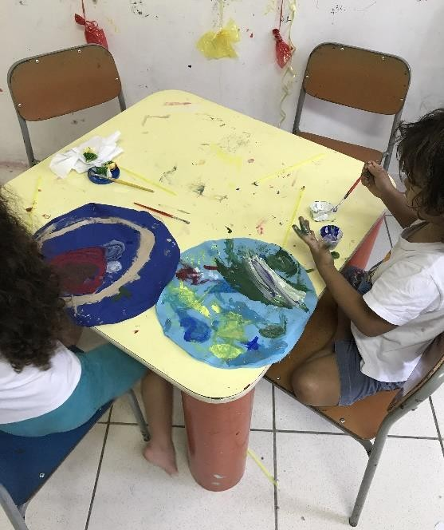

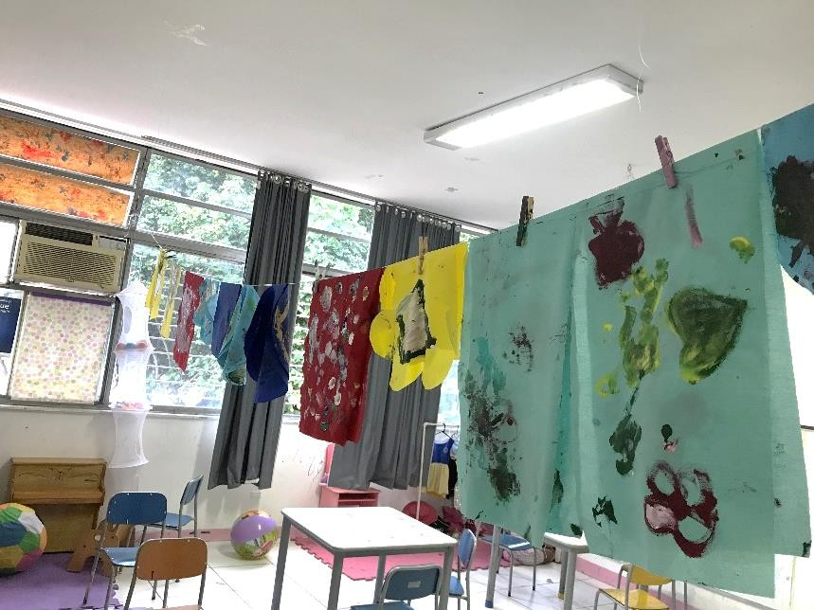
Tecidos decorados pelas crianças

Para finalização das almofadas (enchimento e costura) uma das licenciandas foi até a escola para recolher os tecidos, no dia seguinte.
No segundo momento do planejamento, conversamos com as crianças sobre a escolha dos livros que ficariam disponíveis nesse espaço. A escolha dos livros foi realizada na Sala de Leitura da escola, com a mediação dos adultos, tendo em vista qualificar o acesso das crianças aos livros.
Ao retornarem para a sala de referência, as crianças encontraram o espaço montado e organizado na sala pelas licenciandas. Enquanto as crianças exploravam o espaço, as pibidianas eram solicitadas a ler; aos poucos alguns responsáveis foram chegando para buscar as crianças e foram convidados para conhecer o espaço.
Destaco a seguir algumas falas das crianças no momento que se depararam com o espaço pronto, para preservar o anonimato delas, serão identificadas por suas iniciais:
MH: Olha o espaço da leitura!
V: Eu pintei essas almofadas.
JP: Eu gosto de sentar nas almofadas para ler o livro do Saci.
A: Amanhã vai estar aqui?
MH: Mãe senta aqui, vou ler pra você!
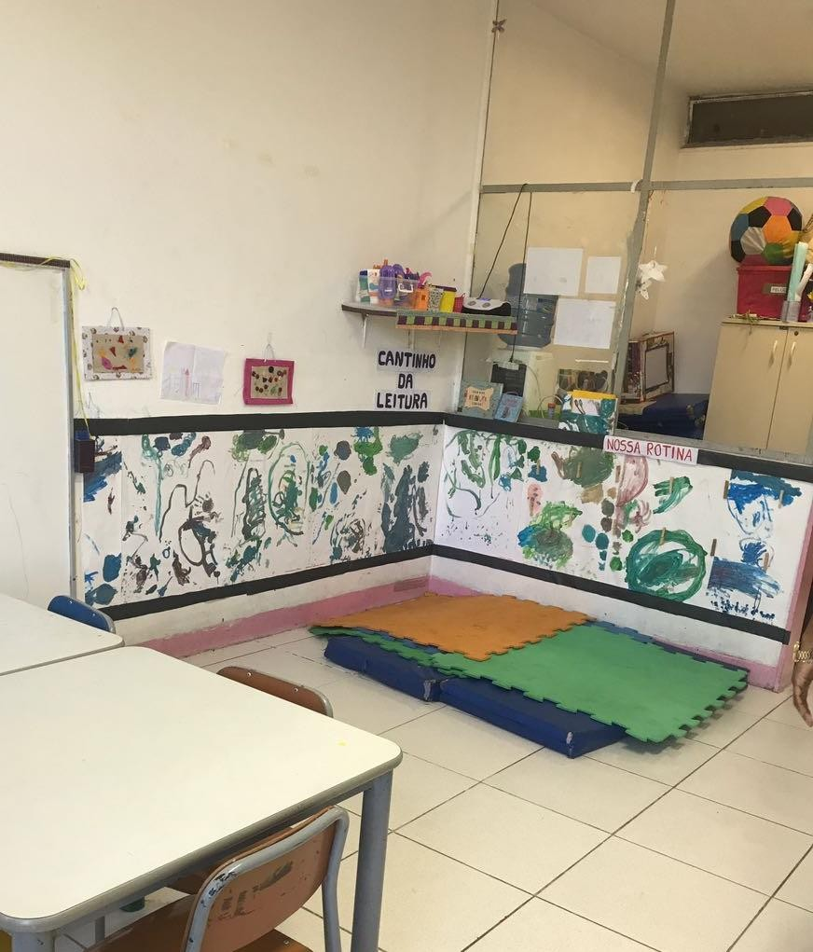
Espaço da leitura antes da reorganização do espaço

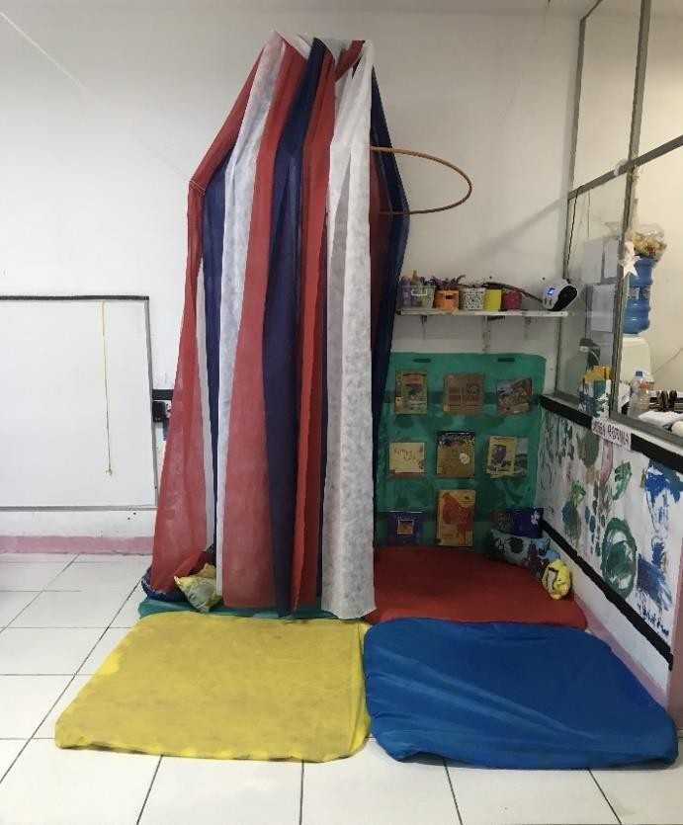
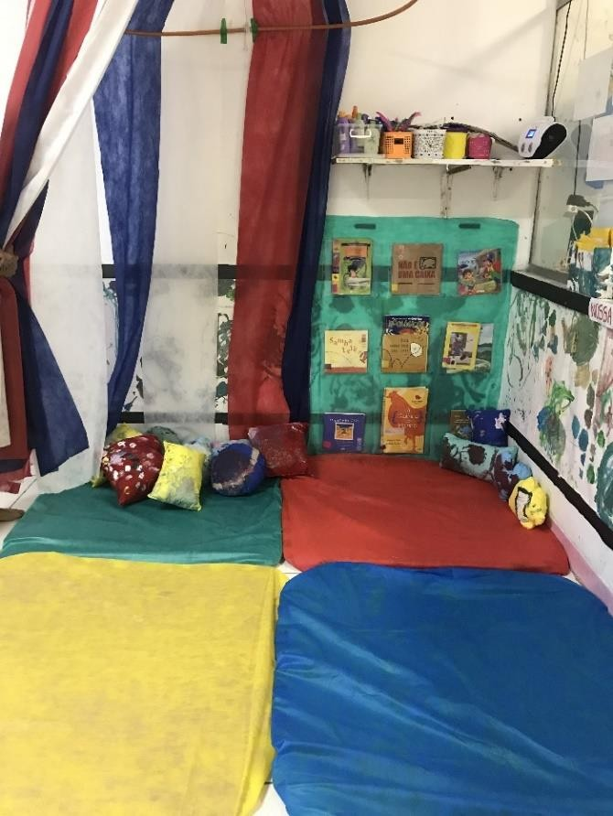
Espaço da leitura após a reorganização do espaço

Esse espaço tem como objetivo ampliar as possibilidades de interações dos pequenos com a literatura. A constante presença de livros literários de qualidade, selecionados por nós, é importante para que as crianças se envolvam no universo da leitura que possibilita que a criança entre em contato com uma multiplicidade de sentimentos e experiências, fundamentais para que seja estimulada nela a imaginação. Sendo assim:
O importante é que se repense no lugar da Literatura, seja por meio da divulgação oral ou escrita, com espaço próprio para que se crie novas sensibilidades. tanto a narração de histórias por meio da oralidade, como pela escrita, podem facilitar a emergência de uma criança mais conhecedora de si e de outro, plenamente capaz de se reconhecer nos textos, como também criar universos a partir das portas que se abrem durante a escuta/leitura ( CAVALCANTI, 2002, p.32)

Foi muito intenso o movimento de exploração das crianças desse espaço. Traziam livros para que lêssemos, deitavam nas almofadas folheando vários títulos, insinuavam brincadeiras e dramatizações a partir do que as histórias sugeriam. Ler e fazer de conta eram duas faces de uma mesma moeda e ter essa possibilidade na sala de referência, ampliava a experiência leitora e de produção de linguagem por parte das crianças.
As crianças tiveram um lugar para chamar de “nosso espaço”, essa fala entre aspas era recorrente no cotidiano das crianças, e ganhou força, siginificado, demonstrando que a partir do protagonismo de todo o processo de contrução do espaço proporcionou o pertencimento desse ambiente. Nesse sentido, podemos afirmar que as crianças se tornaram autoras do espaço da leitura. O sentimento de autoria ficou claro quando uma professora de outro grupo entrou na sala de referência e elogiou o ambiente, e brincou dizendo que iria pegar umas almofadas emprestadas para levar para sua casa, prontamente as crianças disseram que ela não poderia levar, que era do grupo e do espaço. Além disso, as crianças convidavam outras crianças para ir até o espaço, mostravam as almofadas e pegavam livros para ler. O espaço da leitura era solicitado também pelas crianças para realização de rodas de conversa; a tenda era utilizada como casinha, as almofadas viravam camas. As crianças sentiram-se parte integrante de todo o processo de construção e, como protagonistas, e que viveram, significaram e ressignificaram vários papéis nesse espaço pensado e construído por e para elas.
A partir da experiência relatada o espaço tornou-se uma categoria pedagógica, um outro educador, diante do olhar, da escuta atenta e sensível das licenciandas, da intencionalidade ao organizar o espaço e da participação ativa das crianças.
Certos referenciais podem auxiliar na construção dos espaços: ver com os olhos das crianças e as suas medidas, integrá-las ao espaço cultural circundante, mas não se restringir a ele; verificar a riqueza de possibilidades motoras, sensoriais, aquisitivas de conhecimento; construir o espaço junto com as crianças e mudá-lo ao longo do ano. (BARBOSA, 2006, p. 135)
Dessa maneira, o espaço convidativo e de livre acesso, através das interações e brincadeiras estabelecidas entre crianças e seus pares nesse ambiente, entre crianças e espaço, mostram a potencialidade da organização, mantendo um espaço flexível, proporcionando novas ampliações no brincar e nas relações, sendo um outro educador em trabalho conjunto com os adultos.

Considerações Finais
A experiência apresentada do planejamento da organização do espaço da sala de referência, mostrou a potencialidade do espaço organizado na educação infantil, em especial com o grupo Faz de Conta e Fantasias do CAp EI da UFRJ. Um espaço acolhedor, estimulante potencializa as brincadeiras, as interações, ampliando os conhecimentos das crianças. O espaço construído junto com os pequenos, potencializou suas relações e o sentimento de pertencimento. Pudemos constatar que as mudanças foram significativas para o cotidiano do grupo, pois os materiais que antes não eram de acesso livre, passaram a estar à disposição dos pequenos, momentos como leitura de livros, contação de histórias foram mais frequentes.
Desse modo, o espaço da sala de referência organizado, tornou-se um educador em trabalho junto com as professoras regentes e pibidianas. Percebemos o quanto o processo da organização também contribui para o desenvolvimento dos pequenos. As crianças foram protagonistas durante todas as propostas, demonstrando em suas falas, o pertencimento e atuação sobre o planejamento que foi proposto. Compreendemos que o espaço, assim como os professores, é um educador, pois através das relações e interações das crianças com o ambiente, objetos, materiais, entre seus pares, ou com os adultos, os pequenos ampliam seus conhecimentos, vivências, experiências e repertório cultural.

Referências Bibliográficas
BARBOSA, M. C. S. Por amor e por força: rotinas na educação infantil. Porto Alegre: Artmed, 2006.
BRASIL. Ministério da Educação/Conselho Nacional de Educação/Câmara de Educação Básica. RESOLUÇÃO N. 5, de 17 de DEZEMBRO DE 2009. Fixa as Diretrizes Curriculares Nacionais para a Educação Infantil. Brasília: 2009.
CAVALCANTI, Joana. Caminhos da literatura infantil e juvenil: dinâmicas e vivências na ação. São Paulo: Paulus, 2002.
CAMÕES, M. C.; TOLEDO, L. P. B; RONCORATI, M. Infâncias, tempos e espaços: tecendo ideias. In: KRAMER, S.; NUNES, M. F.; CARVALHO, M. C. (orgs.). Educação Infantil: formação e responsabilidade. Campinas, SP: Papirus, 2013. p. 259- 278.
FARIA, A L. G., PALHARES, M. S. (Org.). Educação infantil pós-LDB: rumos e desafios. Campinas: Autores Associados, 2000.
FORTUNATI, A. Espaço e decoração: fundamentos contextuais do planejamento educacional. In: FORTUNATI, Aldo. A educação infantil como projeto da comunidade. A experiência de San Miniato. Porto Alegre: Artmed, 2009. (p. 59 – 66).
GANDINI, L. Espaços educacionais de envolvimento pessoal. In: EDWARDS, C; GANDINI, L; FORMAN, G. As cem linguagens da criança: a abordagem de Reggio Emilia na educação da primeira infância. Porto alegre: Penso, 2016. p. 137-149.

Pedagoga (Universidade Federal do Rio de Janeiro). Professora Substituta de Educação Infantil (Centro de Referência em Educação Infantil Realengo – Colégio Pedro II), Rio de Janeiro - RJ, Brasil. Contato: dezza_freitas@hotmail.com.

